GRACQ  Les Cyclistes Quotidiens  Locale d’Uccle  T +32 478.333.872  uccle@gracq.org | 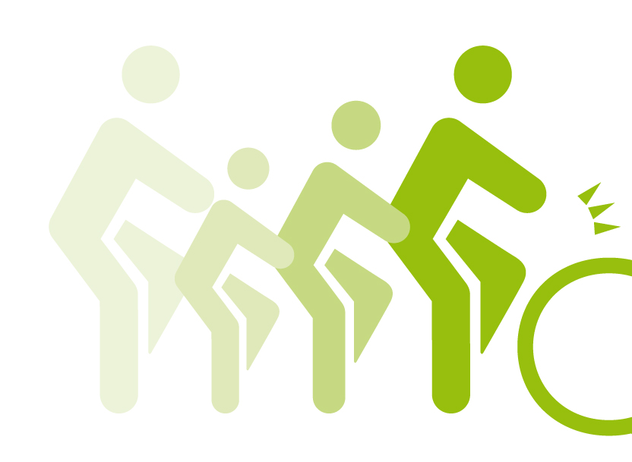  Monsieur Boris Dillies  Bourgmestre  Monsieur Thibaut Wyngaard  Premier Echevin, en charge de la mobilité et des travaux publics Uccle
 | Uccle, le 21 avril 2020.

Monsieur le Bourgmestre,
Monsieur le Premier Echevin,

Avant toute chose, nous espérons que vous vous portez bien, ainsi que vos proches.

Nous vous écrivons afin de vous faire part de nos attentes concernant la mobilité active pendant le confinement et le déconfinement, lequel s’étalera vraisemblablement sur plusieurs mois, et pourrait être entrecoupé de nouvelles périodes de confinement cette année, voire au-delà.

Le vélo est un mode de transport idéal en période de confinement, pour les trajets courts, pour s’approvisionner auprès des commerces locaux et grandes surfaces. Nous voyons également nombre de personnes et familles à Uccle utilisant le vélo afin de faire de l’exercice et s’aérer. Nous constatons aussi malheureusement de fréquents dépassements de la vitesse autorisée par les automobilistes qui pensent pouvoir se le permettre compte tenu de la faible circulation automobile en cette période. Nous estimons important que la police redouble d’efforts pour faire respecter les vitesses de circulation autorisées, ces dépassements mettant en danger les autres usagers de la voirie, y compris les cyclistes, nombreux en cette période de confinement. Nous espérons pouvoir compter sur votre pleine mobilisation pour faire respecter le Code de la Route.

Par ailleurs, nous pensons que le déconfinement doit se préparer – et les communes ont un rôle à jouer pour anticiper en mettant en place des réponses adaptées, rapides et efficaces. Les citoyens seront réticents à utiliser les transports publics, à juste titre. Il conviendra de multiplier significativement la fréquence de certains véhicules pour un décongestionnement dans les trams, trains et bus afin de pouvoir maintenir une distance de sécurité. Pour peu que cette flotte de véhicules existe ou ait d’ores et déjà été commandée par les autorités compétentes… Malgré de telles mesures, pour peu qu’elles soient mises en place, le déconfinement nous contraindra à vivre avec le virus pendant des mois, voire davantage, l’éventualité d’un vaccin restant incertaine. Cela pourra donc se traduire par une augmentation des modes actifs et/ou du trafic automobile. Les choix faits maintenant détermineront si nous serons pris dans des embouteillages polluants avec le tout-voiture, entraînant pollution de l’air, affections respiratoires et dérèglement climatique – qui ont favorisé l’émergence de cette pandémie ; ou si des voies cyclables temporaires, rapides et sécurisées seront aménagées maintenant, en concertation avec la Région bruxelloise et les régions limitrophes, pour encourager au maximum le choix de la bicyclette. Nous sommes disposés à formuler des suggestions concrètes, sachant qu’un démarrage immédiat des chantiers déjà prévus serait un premier pas. Une communication active vis-à-vis des citoyens, encourageant l’usage du vélo et décourageant l’usage de la voiture pour les trajets courts, sera un ingrédient essentiel d’une telle approche.

Enfin, à plus long terme, nous avons pris note du passage à 30 km/heure des voiries uccloises qui ne le sont pas encore à partir de janvier de l’année prochaine, et nous en réjouissons – à condition, à nouveau, que des efforts supplémentaires soient consentis par la police pour verbaliser les contrevenants. Par contre, nous avons aussi vu la longue liste de voiries pour lesquelles la commune demande un maintien du 50 km à l’heure. Nous pensons que si le 50 km/h est maintenu sur ces voiries, il est indispensable que les cyclistes aient la possibilité d’y circuler sans risquer leur vie. Ce qui veut dire que pour qu’une voirie soit à 50 km à l’heure, un aménagement cyclable sécurisé devrait nécessairement y être installé, même si cela implique de supprimer une bande de circulation automobile ou des parkings latéraux. A défaut, le maintien du 50 km/h est une option qui met en danger piétons et cyclistes, et priorise de fait la voiture – alors qu’il nous avait été promis de ne plus faire de dogmatisme dans ce domaine.

Dernier point que nous souhaitions évoquer avec vous : le Conseil consultatif des modes actifs. Nous savons qu’une première réunion a eu lieu, puisque certains de nos membres en font partie à titre individuel. Toutefois, le compte-rendu n’a pas circulé, et la pandémie survenant, les contacts ont été complètement interrompus. Etant donné que le confinement ne sera levé que très progressivement, et que ce type de réunion physique ne sera vraisemblablement pas considéré comme prioritaire ni par les autorités communales, ni par les membres du conseil consultatif, nous nous interrogeons sur l’état de la réflexion au sein de la commune s’agissant du devenir de ces instances au cours des prochains mois. D’autres modalités d’interaction virtuelle pourraient-elles être envisagées ? Ou davantage d’échanges écrits ? Ce n’est pas parfait, mais peut-être mieux que rien… Ou si le choix est de reporter le fonctionnement de ces instances consultatives sine die, ne serait-il pas préférable de l’annoncer de façon transparente ?

Nous vous remercions de l’attention que vous porterez à la présente, et nous tenons à votre disposition pour un rendez-vous virtuel dans les prochains jours ou semaines.

Avec notre meilleure considération,

Patricia Duvieusart & Quentin Guinand, coordonnateurs du Gracq Uccle

